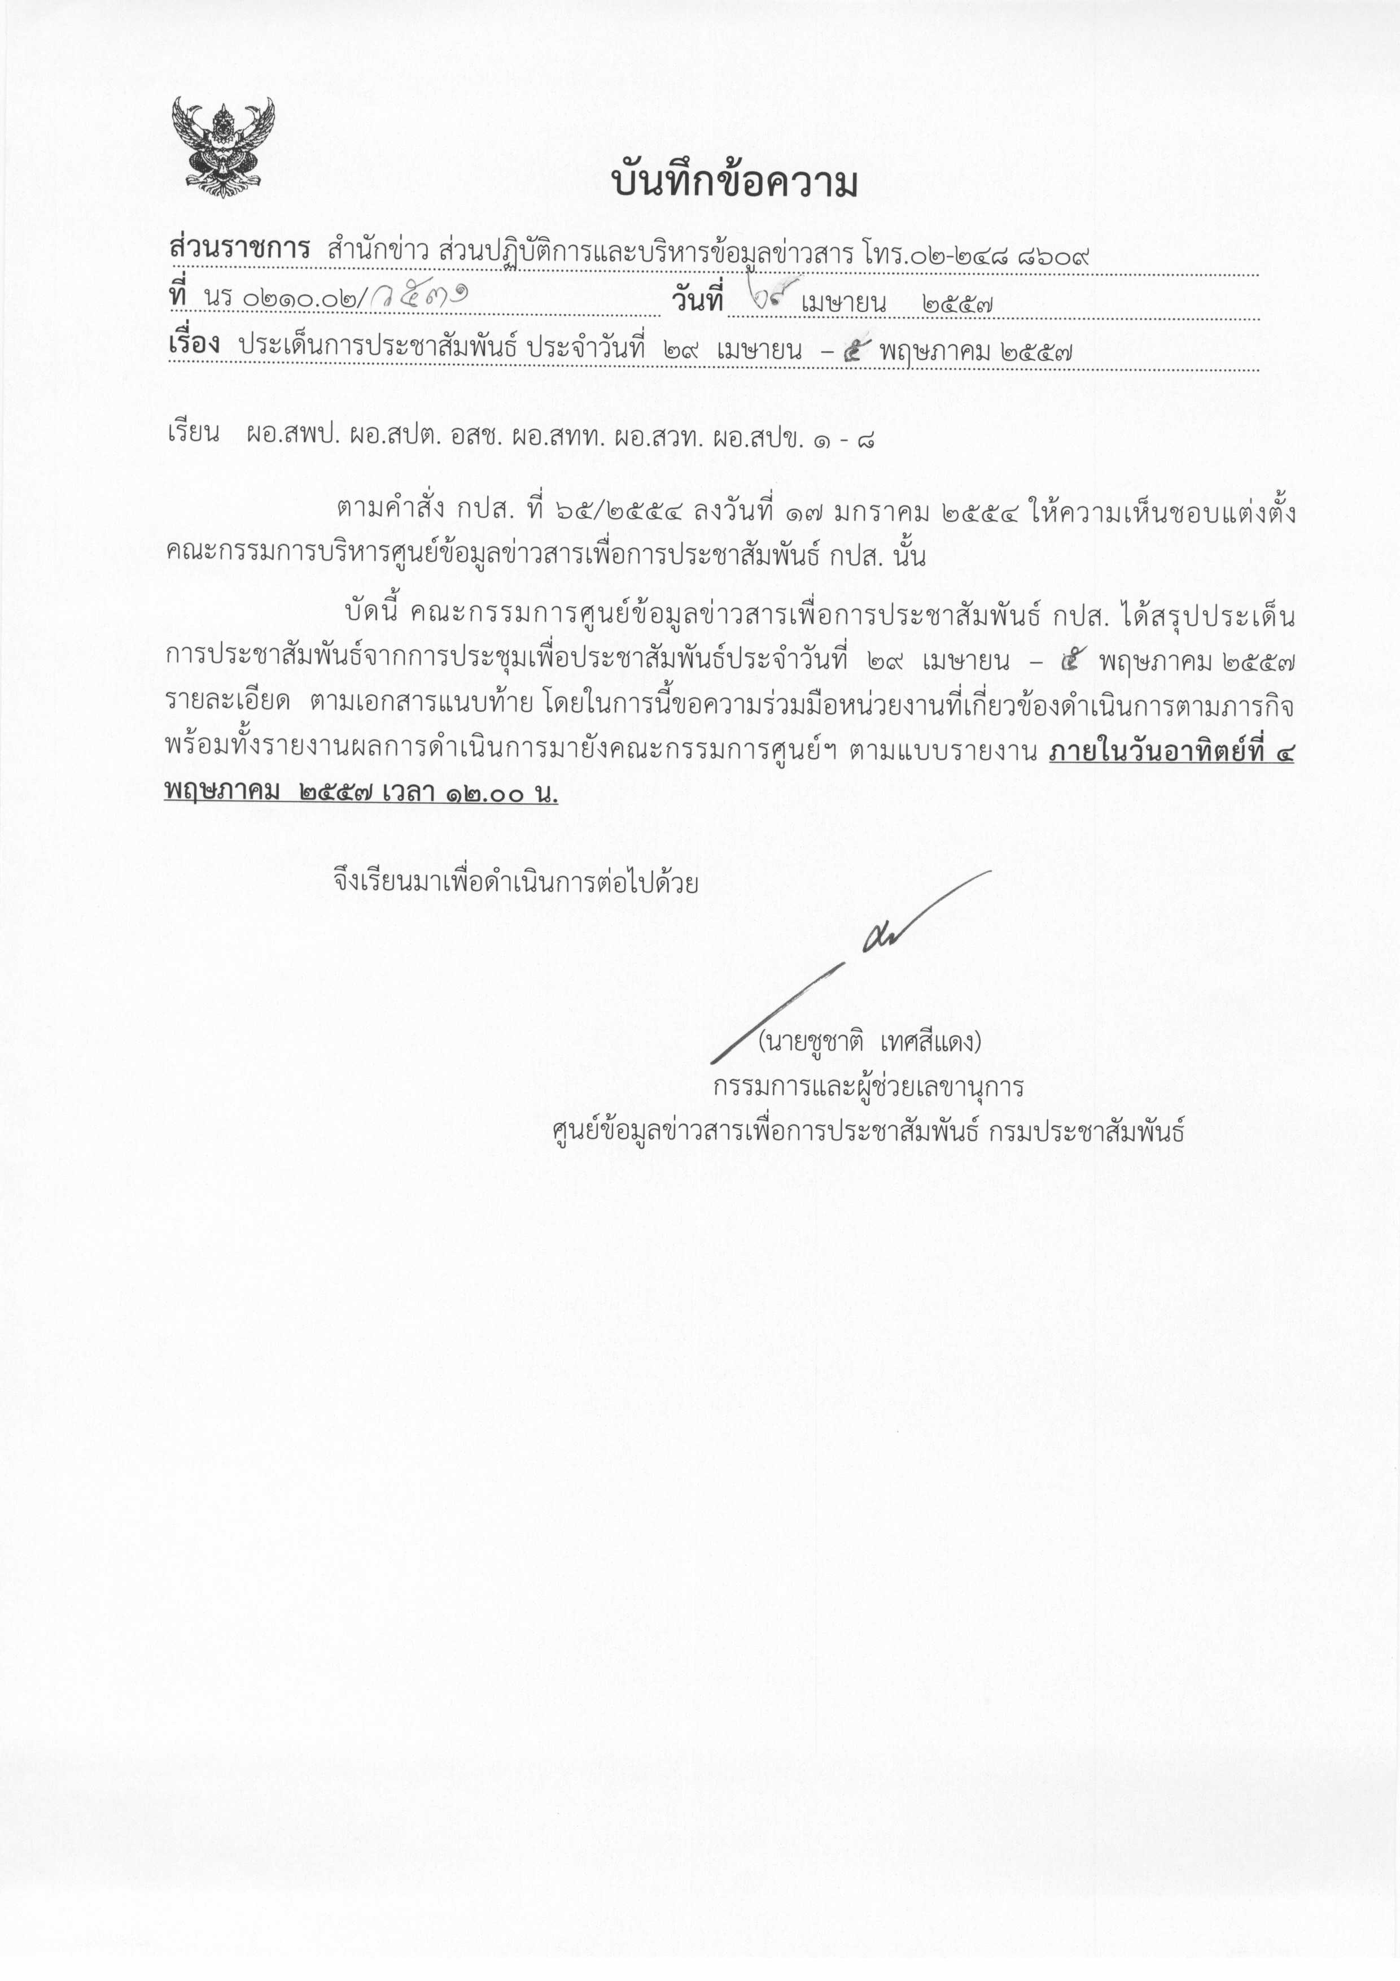
ประเด็นข่าวตามนโยบายศูนย์ปฏิบัติการข้อมูลข่าวสารเพื่อการประชาสัมพันธ์ (IOC)
ฝ่ายวิเคราะห์ข้อมูล และบริหารประเด็น ส่วนปฏิบัติการ และบริหารข้อมูลข่าวสาร สำนักข่าวกรมประชาสัมพันธ์
ประจำวันที่ ๒๙ เมษายน - ๕ พฤษภาคม ๒๕๕๗
การเมือง / เศรษฐกิจ / ความมั่นคง / สังคม
ลำดับที่ | ประเด็น | แนวทางการประชาสัมพันธ์
๑ | การเทิดทูนสถาบันพระมหากษัตริย์ | ๑. เผยแพร่หมายกำหนดการ พระบาทสมเด็จพระเจ้าอยู่หัวฯ เสด็จออกมหาสมาคมวันฉัตรมงคล ณ ท้องพระโรง ศาลาราชประชาสมาคม วังไกลกังวล หัวหิน วันที่ ๕ พฤษภาคม ๒๕๕๗ เพื่อให้พสกนิกรชาวไทยและชาวจังหวัดประจวบคีรีขันธ์ ได้เฝ้าฯ รับเสด็จฯ และชื่นชมพระบารมี เหมือนเช่นที่เสด็จออกมหาสมาคมวันที่ ๕ ธันวาคม ๒๕๕๖  ๒. ประชาสัมพันธ์/จัดทำสกู๊ป การเตรียมงานของจังหวัดประจวบคีรีขันธ์ ด้านความพร้อมเส้นทางเสด็จพระราชดำเนิน ระบบไฟประดับหน้าวังไกลกังวล การปรับปรุงภูมิทัศน์ สถานที่จอดรถ อาหาร น้ำดื่ม จุดปฐมพยาบาล และด้านการจราจร เป็นต้น  ๓. ประชาสัมพันธ์สำนักงาน ททท. จังหวัดประจวบคีรีขันธ์ ภาคเอกชนและทุกภาคส่วนในพื้นที่ จัดงาน “หัวหินรำลึก ประจำปี ๒๕๕๗” ระหว่างวันที่ ๒๖ เมษายน - ๓ พฤษภาคม ๒๕๕๗ ณ บริเวณสวนหลวงราชินี อำเภอหัวหิน จังหวัดประจวบคีรีขันธ์ เพื่อเทิดพระเกียรติพระบาทสมเด็จพระเจ้าอยู่หัวฯ และสมเด็จพระนางเจ้าฯ พระบรมราชินีนาถ เนื่องในโอกาสวันคล้ายวันราชาภิเษกสมรส (๒๘ เมษายน) ส่งเสริมการท่องเที่ยว สืบสานอนุรักษ์ศิลปะ ประเพณี วัฒนธรรม และของดีอำเภอหัวหิน
๒ | การถวายสักการะพระศพสมเด็จพระสังฆราชฯ | ๑. นำเสนอความคืบหน้า การจัดงานพระศพสมเด็จพระญาณสังวร สมเด็จพระสังฆราช สกลมหาสังฆปริณายก ของหน่วยงานที่เกี่ยวข้อง อาทิ กรมศิลปากร กองบัญชาการกองทัพไทย สำนักงานตำรวจแห่งชาติ และกรมประชาสัมพันธ์ ซึ่งมติคณะรัฐมนตรีเมื่อวันที่ ๒๘ เมษายน ๒๕๕๗ อนุมัติงบประมาณ ๓.๙ ล้านบาท เพื่อจัดงานพระศพให้สมพระเกียรติ  ๒. เผยแพร่บรรยากาศประชาชนเข้าสักการะพระศพสมเด็จพระสังฆราชฯ และการเป็นเจ้าภาพบำเพ็ญกุศลพระศพ  ๓. เผยแพร่สารธรรมของสมเด็จพระสังฆราชฯ ตามความเหมาะสม
๓ | วันสำคัญในเดือนพฤษภาคม | ๑. เผยแพร่กิจกรรมและข้อเรียกร้องของแรงงาน ในวันแรงงานแห่งชาติ ๑ พฤษภาคม ๒๕๕๗จัดทำสกู๊ปความเป็นมาของวันแรงงาน บทบาทของกลุ่มสภาองค์การลูกจ้าง ค่าครองชีพ สวัสดิการ และคุณภาพชีวิตของแรงงาน  ๒. ให้ความรู้ความสำคัญของ พระราชพิธีพืชมงคลจรดพระนังคัลแรกนาขวัญ ซึ่งตรงกับวันที่ ๙ พฤษภาคม ๒๕๕๗ โดยนำเสนอประวัติความเป็นมา การจัดกิจกรรม การถ่ายทอดสด และการพยากรณ์พระโคเสี่ยงทายของกิน ๗ สิ่ง  ๓. เชิญชวนพุทธศาสนิกชนร่วมเจริญพุทธานุสติ ระลึกถึงหนทางการสร้างบารมีของสมเด็จพระสัมมาสัมพุทธเจ้าตั้งแต่วันแรกจนวันสุดท้าย ในวันวิสาขบูชา ซึ่งตรงกับวันที่ ๑๓ พฤษภาคม ๒๕๕๗ เป็นวันที่องค์การสหประชาชาติกำหนดให้เป็นวันสำคัญสากลของโลก  ๔. ประชาสัมพันธ์การจัดงานวันงดสูบบุหรี่โลกซึ่งตรงกับวันที่ ๓๑ พฤษภาคมของทุกปี ที่ศูนย์การค้าฟิวเจอร์พาร์ค รังสิต โดยเผยแพร่ความรู้เรื่องโทษ พิษภัย และผลกระทบที่เกิดจากการบริโภคยาสูบ รวมทั้งกฎหมายที่เกี่ยวข้อง เพื่อให้เด็ก เยาวชน และประชาชนมีพฤติกรรมด้านสุขภาพที่ถูกต้อง ไม่ริเริ่ม หรือลองสูบบุหรี่  ๕. ประชาสัมพันธ์งานวันคล้ายวันก่อตั้งกรมประชาสัมพันธ์ ปีที่ ๘๑ วันที่ ๓ พฤษภาคม ๒๕๕๗
๔ | สถานการณ์และความเคลื่อนไหวทางการเมือง | ๑. เผยแพร่ความคืบหน้าของ กกต. จัดการเลือกตั้ง ส.ส. ครั้งใหม่ หลังหารือกับภาคส่วนต่าง ๆ ซึ่งเบื้องต้นกำหนดวันเลือกตั้ง ๒๐ กรกฎาคม ๒๕๕๗  ๒. นำเสนอความคืบหน้า กกต. รับรองผลการเลือกตั้ง ส.ว. ทั่วประเทศอย่างเป็นทางการ รวมทั้งติดตามการประชุมสมัยวิสามัญแห่งรัฐสภาระหว่างวันที่ ๒-๑๐ พฤษภาคม ๒๕๕๗  ๓. ติดตามการชุมนุมทางการเมืองของทุกกลุ่ม นำเสนอข่าวโดยไม่ยั่วยุให้เกิดการเผชิญหน้า  ๔. นำเสนอการแถลงข่าวของ ศอ.รส.ประจำวัน การสั่งฟ้องแกนนำ กปปส. ร่วมก่อกบฏ และการดำเนินการตาม พ.ร.บ. การรักษาความมั่นคงภายในราชอาณาจักร พ.ศ. ๒๕๕๑ ซึ่งต่ออายุไปจนถึง  วันที่ ๓๐ มิถุนายน ๒๕๕๗
๕ | โครงการรับจำนำข้าว | ๑. เผยแพร่ข้อมูลตัวเลขจาก “กองทุนร่วมใจช่วยเหลือชาวนา” ของกระทรวงพาณิชย์ และ “กองทุนช่วยเหลือชาวนา” ของ ธ.ก.ส. รวมทั้งการจ่ายเงินจากกองทุนฯ ให้แก่ชาวนาในโครงการรับจำนำข้าว อย่างต่อเนื่อง  ๒. เผยแพร่ตัวเลขการระบายข้าวในสต๊อกของรัฐบาล ทั้งการประมูลในประเทศ และการจำหน่าย ในต่างประเทศ  ๓. นำเสนอข้อมูลการจ่ายเงินงบกลางงวดแรกจำนวน ๒๐,๐๐๐ ล้านบาทแก่ชาวนา และการเตรียมยืมเงินจากงบกลางครั้งใหม่จำนวน ๔๐,๐๐๐ ล้านบาท
๖ | สถานการณ์ภัยธรรมชาติและโรคระบาด | ๑. เผยแพร่คำแจ้งเตือนจากกรมอุตุนิยมวิทยาเรื่องสภาพอากาศ โดยเฉพาะการระวังภัยจากพายุฤดูร้อน ที่อาจทำให้อาคารบ้านเรือนเสียหาย และสิ่งก่อสร้างโค่นล้ม เป็นอันตรายถึงชีวิต  ๒. นำเสนอความคืบหน้าการควบคุมไฟไหม้ป่าพรุกระจูด พื้นที่เขตป่าสงวนแห่งชาติ ต.ปากน้ำ และ ต.หาดทรายรี จ.ชุมพร และมาตรการป้องกันไฟป่าในพื้นที่เสี่ยงอื่น  ๓. ติดตามแนวทางการจัดสรรน้ำ ในภาวะที่น้ำในเขื่อนหลักลดลง และมาตรการช่วยเหลือผู้ประสบภัยแล้ง  ๔. ให้ความรู้อาการของโรคและวิธีป้องกัน โรคที่กระทรวงสาธารณสุขเฝ้าระวังในระยะนี้ ได้แก่ โรคโคโรน่าไวรัส สายพันธุ์ 2012 หรือ เมิร์ส-โควี ซึ่งมีอาการรุนแรงคล้ายโรคซาร์ส พบมีแนวโน้มรุนแรงขึ้นในประเทศตะวันออกกลาง  ๕. ติดตามสถานการณ์ความคืบหน้าโรคติดเชื้อไวรัสอีโบลา ซึ่งสำนักระบาดวิทยา กรมควบคุมโรค เฝ้าระวังผู้ป่วย โดยเฉพาะกลุ่มนักท่องเที่ยวต่างชาติ หรือคนไทยที่เดินทางมาจากพื้นที่ที่มีการระบาดของโรคในประเทศกีนี และประเทศใกล้เคียง ในแอฟริกา  ๖. ประชาสัมพันธ์การฉีดวัคซีนป้องกันไข้หวัดใหญ่ฟรีจำนวน ๓ ล้านโด๊ส โดยสำนักงานหลักประกันสุขภาพแห่งชาติ (สปสช.) ร่วมกับกรมควบคุมโรค ดำเนินการให้ประชาชน ๔ กลุ่มเสี่ยง ทุกสิทธิการรักษา เริ่มทั่วประเทศตั้งแต่วันที่ ๑ พฤษภาคม ๒๕๕๗  ๗. แจ้งเตือนให้ระวังโรคที่เกิดกับทุกคนได้ในสภาพอากาศร้อน ได้แก่ลมแดด หรือฮีทสโตรก
๗ | ภาวะเศรษฐกิจ | ๑. ติดตามความคืบหน้า ศอ.รส. พิจารณาแนวทางการช่วยเหลือประชาชนและธุรกิจขนาดกลางและขนาดย่อม ที่ได้รับผลกระทบจากการชุมนุมทางการเมือง  ๒. ติดตามกรมส่งเสริมการค้าระหว่างประเทศ นัดประชุมผู้อำนวยการสำนักงานส่งเสริมการค้าระหว่างประเทศ (ทูตพาณิชย์) ในเดือนพฤษภาคม ๒๕๕๗ หารือการเพิ่มกิจกรรมที่จะใช้ผลักดันการส่งออกให้ขยายตัวตามเป้าหมายที่กำหนดไว้ร้อยละ ๕ จากปีก่อน  ๓. ขยายผลมติคณะรัฐมนตรีวันที่ ๒๘ เมษายน ๒๕๕๗ เห็นชอบการจัดสรรงบกลาง เพื่อใช้ในการจ่ายคืนให้กับกรมสรรพสามิต ในการจ่ายเงินให้กับโครงการรถยนต์คันแรก  ๔. ประชาสัมพันธ์งานมหกรรมการเงิน กรุงเทพฯ ครั้งที่ ๑๔ ระหว่างวันที่ ๘ – ๑๑ พฤษภาคม ๒๕๕๗ ที่อิมแพ็ค เมืองทองธานี มีธนาคารและสถาบันการเงินเข้าร่วมงานกว่า ๒๓๐ แห่ง เพื่อให้บริการทางการเงินและการลงทุนอย่างครบวงจร  ๕. จัดทำสกู๊ปวางแผนการออม และการดำเนินชีวิตตามปรัชญาเศรษฐกิจพอเพียง ของพระบาทสมเด็จพระเจ้าอยู่หัวฯ
๘ | ประชาคมอาเซียน | ๑. ประชาสัมพันธ์/จัดทำรายงานพิเศษ/พูดแทรกในรายการ สาระสำคัญและกรอบการดำเนินงานของการประชุมระดับรัฐมนตรีแห่งเอเชีย ว่าด้วยการลดความเสี่ยงจากภัยพิบัติ ครั้งที่ ๖ ซึ่งกำหนดจัดขึ้นระหว่างวันที่ ๒๒ - ๒๖ มิถุนายน ๒๕๕๗ ที่ศูนย์การประชุมบางกอก คอนเวนชั่น เซ็นเตอร์ แอท เซ็นทรัลเวิลด์ กรุงเทพฯ มีอธิบดีกรมประชาสัมพันธ์ เป็นประธานคณะอนุกรรมการด้านการประชาสัมพันธ์  ๒. ประชาสัมพันธ์งานแสดงเทคโนโลยีและนวัตกรรมด้านพืชพรรณ ผัก ผลไม้ ดอกไม้และกล้วยไม้แห่งภูมิภาคเอเชีย ครั้งที่ ๓ ที่ศูนย์นิทรรศการและการประชุมไบเทค บางนา กรุงเทพฯ ระหว่างวันที่ ๘-๑๐ พฤษภาคม ๒๕๕๗  ๓. นำเสนอความคืบหน้าโทรทัศน์ระบบดิจิตอลของไทย เทียบเคียงกับประเทศในประชาคมอาเซียน
๙ | สถานการณ์ภาคใต้ | ๑. นำเสนอกิจกรรมที่สนับสนุนให้ประชาชนในพื้นที่มีส่วนร่วมในการคิด และตัดสินใจร่วมกับเจ้าหน้าที่ เพื่อสร้างความสมานฉันท์และความเข้มแข็งแก่ชุมชน  ๒. เผยแพร่การดำเนินงานของเจ้าหน้าที่ ในการสำรวจความเดือดร้อนของผู้ได้รับผลกระทบจากเหตุรุนแรง และการช่วยเหลือเยียวยา อย่างต่อเนื่อง  ๓. ประชาสัมพันธ์โครงการรถไฟสายสันติภาพ : จากสุคิริน ถึง สุรินทร์ แลกเปลี่ยนเรียนรู้วัฒนธรรมข้ามชาติพันธุ์ ระหว่างวันที่ ๒๓ เมษายน – ๓ พฤษภาคม ๒๕๕๗ เพื่อให้เด็กและเยาวชนในฐานะพลเมือง มีส่วนร่วมในกระบวนการสร้างสันติภาพ และเรียกร้องให้เกิดพื้นที่ปลอดภัยสำหรับเด็กและประชาชนในพื้นที่จังหวัดชายแดนใต้  ๔ มอบ สปข. ๖ รายงานความก้าวหน้าการรับรู้ข้อมูลข่าวสารของประชาชนจากภาครัฐ เป็นภาษามลายู ๒๔ ชั่วโมง โดยใช้สถานีโทรทัศน์ดาวเทียมของ กปส. ที่จังหวัดสงขลา จัดตั้งสถานีโทรทัศน์ดาวเทียมสันติสุข โดย ศอ.บต. ร่วมกับ กปส. ดำเนินการ ออกอากาศตั้งแต่วันที่ ๑ มกราคม ๒๕๕๗

หมายเหตุ ๑. กรุณาส่งรายงานสรุปผลการออกอากาศประเด็นข่าวตามนโยบายประจำวันที่ ๒๙ เมษายน - ๕ พฤษภาคม ๒๕๕๗ มาให้ IOC ส่วนกลาง
ทาง E-Mail: iocprd2555@gmail.com โดยเพิ่มเติมรายงานทางสื่อ Social Media เช่น facebook / twitter (การรายงานให้เพิ่มยอดจำนวนผู้เข้าไปติดตามดูในแต่ละประเด็นส่งมาด้วย) ก่อนเวลา ๑๒.๐๐ น. วันอาทิตย์ที่ ๔ พฤษภาคม ๒๕๕๗
๒. ในส่วนของแนวทางการประชาสัมพันธ์นั้น ให้หน่วยงานด้านสื่อกำหนดทิศทาง มุมมอง และรูปแบบ ในการนำเสนอที่แปลกใหม่นอกเหนือจากที่กำหนดให้
๓. ขอให้ IOC ส่วนภูมิภาค รายงานความเคลื่อนไหวของกลุ่มผู้ชุมนุมเข้ามายัง IOC ส่วนกลางอย่างต่อเนื่อง เพื่อเป็นข้อมูลในการดำเนินงานด้านการข่าวให้เป็นไปในทิศทางเดียวกัน
๔. ขอความร่วมมือ สปข.๑-๘ ส่งกิจกรรมเด่นประจำสัปดาห์ พร้อมภาพประกอบ (ถ้ามี) โดยสรุป ประมาณ ๔ - ๕ บรรทัด เพื่อจัดทำ IOC Bulletin
เสนอต่อที่ประชุมคณะกรรมการ IOC พร้อมกับการรายงานสรุปผลการออกอากาศประเด็นข่าวประจำสัปดาห์ฯ ทั้งนี้ หากหน่วยงานไม่มี
กิจกรรมเด่นในรอบสัปดาห์ ขอให้แจ้งในการรายงานว่า “ไม่มีกิจกรรมเด่นประจำสัปดาห์”
๕. เรื่องการกำหนดประเด็นสถานการณ์จังหวัดชายแดนภาคใต้ในการประชุม IOC ทุกสัปดาห์ มอบหมายการปฏิบัติดังนี้
๕.๑ มอบสื่อ สทท.,สวท.,สปข.๑ - ๘ , ส.ปชส. ดำเนินการประชาสัมพันธ์เชิงรุก ประเด็นการแก้ปัญหาสถานการณ์ภาคใต้ควบคู่กับการปฏิบัติการข่าวสารผ่านสื่อทุกประเภท อาทิ วิทยุ โทรทัศน์ อินเทอร์เน็ต สื่อสิ่งพิมพ์ เป็นต้น
๕.๒ ให้ทุกหน่วยรายงานผลการปฏิบัติผ่านช่องทาง IOC ทุกสัปดาห์ โดยเพิ่มการรายงานเฉพาะประเด็นนี้อีกฉบับ(ตามตารางที่แนบมาพร้อมนี้) เพื่อ IOC จะจัดส่งให้ สลก. นำเรียนปลัดสำนักนายกรัฐมนตรี ในฐานะผู้อำนวยการส่วนประชาสัมพันธ์ ศูนย์ปฏิบัติการคณะกรรมการขับเคลื่อนนโยบายและยุทธศาสตร์การแก้ไขปัญหาชายแดนภาคใต้ (ศปก.กปต. ) ต่อไป
๕.๓ กำหนดให้ ส.ปชส.จังหวัดชายแดนภาคใต้และผู้ช่วยเลขาธิการ ศอ.บต. (ฝ่ายประชาสัมพันธ์) เสนอประเด็นการประชาสัมพันธ์ไปยัง IOC ส่วนกลาง เพื่อเป็นข้อมูลกำหนดประเด็นประจำสัปดาห์

